Преподаватель Болонкина Екатерина Владимировна
Задания по предмету
СОЛЬФЕДЖИО

на период с 14 по 20 декабря 2020 г.

для второго класса (II₈)
Справочный материал

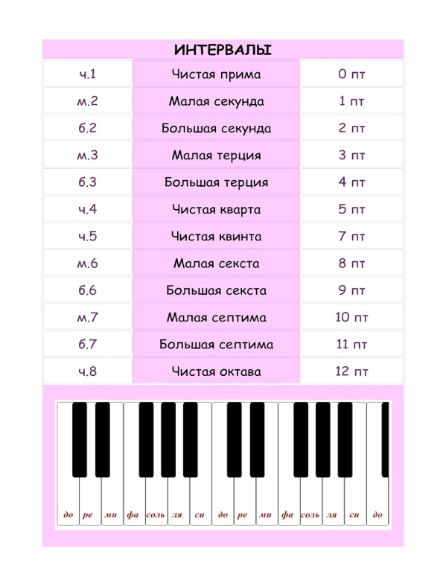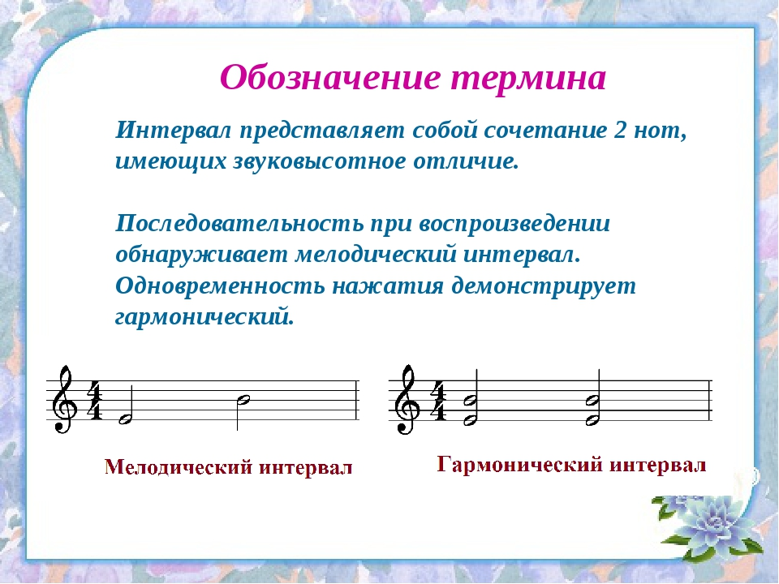

Задания

- В рабочей тетради (Калинина) выполнить упр. № 15 на стр. 13; № 5 на стр.17
- Спеть номер 164 из учебника на стр. 43
- Ответить на вопрос: сколько полутонов в малой терции

Выполненные задания выслать на электронную почту:
bolonkina-ekaterina@yandex.ru

